Co warto wiedzieć o producencie urządzeń dezynfekujących Unicard?
Przeczytaj nasz artykuł i dowiedz się więcej o Unicard, firmie zajmującej się sprzedażą m. in. urządzeń dezynfekujących. Zapraszamy do sprawdzenia!

Producent urządzeń dezynfekujących - Unicard
W ofercie Unicard znajdziecie Państwo urządzenia do dezynfekcji wykorzystywanych często w branży przemysłowej. Za ich pomocą możecie Państwo utrzymać najwyższe standardy higieny. Oprócz tego w ofercie firmy dostępne są również systemy kontroli dostępu z którymi można łatwo zintegrować urządzenia do higieny.

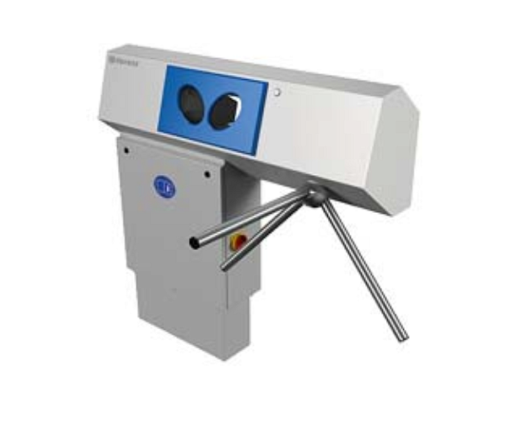
Zalety urządzeń do dezynfekcji
Producent urządzeń dezynfekujących oferuje m. in stanowisko do dezynfekcji, które ma wiele zalet takich jak:
- regulowanie ustawień według własnych preferencji,
- wskaźnik poziomu detergentów,
- urządzenie został wykonane z wysokiej jakości materiałów takich jak trwała stal nierdzewna,
- dezynfekcja jest regulowana przez podczerwień,
- automatyczne nasączanie szczotki obrotowej,
Zalety bramek higienicznych
- Urządzenie zostało wykonane ze stali,
- Producent z międzynarodowym certyfikatem HACCP,
- Regulowany czas zwolnienia kołowrotu,
- Możliwość dozowania chemii od góry oraz od dołu na dłonie,
- Możliwość zablokowania lub zwolnienia kołowrotu przy wejściu przez bramkę
Aby dowiedzieć się więcej na temat producenta urządzeń dezynfekujących zachęcamy do odwiedzenia strony Unicard.

